Corel會聲會影 操作技巧講義

如何善用範本 創作出獨樹一格的影音作品

範本是會聲會影最實用的功能之一，它讓影片製作變得快速簡單。現在範本功能又加強，變得更易於瀏覽與使用，同時提供您更多新範本可以直接套用! 請跟著我們詳細精彩的教學課程，看看會聲會影提供的範本功能如何幫助您創造獨樹一格的精采影片！

挑選最合適的範本
如果你曾用過先前版本的會聲會影，你會注意到在會聲會影X5中，範本功能移到了新的位置，變得更加直覺化與容易使用。現在在素材面板中新增了一個”快速範本”頁面，你可以在這裡面瀏覽與管理所有您已安裝的範本。
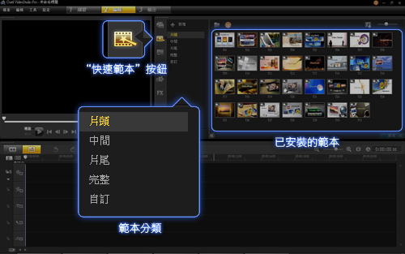

範本的類別
範本被劃分為：片頭、中間、片尾、完整四種類型。片頭、中間與片尾的範本內含預先設計好的版面與轉場等效果，在你只需要加強影片的某一部分的時候會很好用。完整範本，顧名思義就是提供了從頭到尾的完整專案範本，甚至連音樂都為你配好了。在你想要快速且有效率的完成專案的時候，完整範本會非常實用。每個範本都有一個預覽縮圖，你可以從其中略知這個範本的主題與風格。想看某個範本的完整展示，只要先點擊選擇縮圖之後，按下預覽視窗的播放鈕，或是按下鍵盤的空白鍵，範本就會包含音樂完整播放一遍。
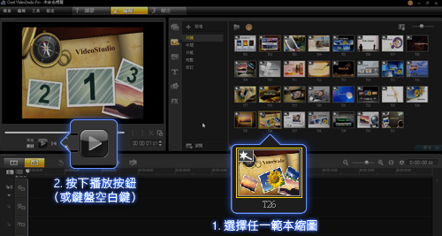

把範本套用到你的專案中
挑選一個適合的範本之後，把它置入你的專案中的方法十分簡單，最快速的方式就是將他從素材面板拖放到時間軸上。如果你的時間軸上已經有東西了，你可以選擇將它放在這些素材的之前或之後。
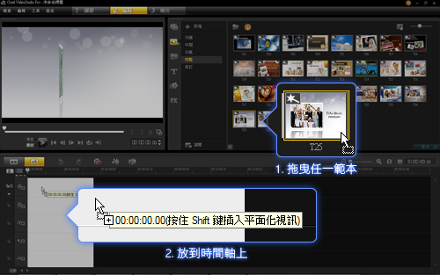

另一個方法是在範本的縮圖上按滑鼠右鍵，然後在跳出選單中選擇”加到開頭處”，或”加到結尾處”。你也可以在一個專案中使用多個不同範本，混合交替使用。
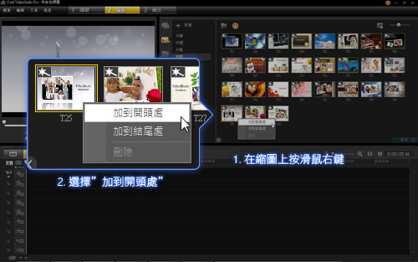

用自己的內容來取代欲置元素
在你成功套用範本之後，你會在時間軸上看到許多的預置素材，上面有能幫助你辨識的數字編號。這些素材每個都有預先設定好的設計，例如位置、方向樣式、濾鏡與特效等。我們的下一步就是把這些預置素材取代成自己所拍攝的影像。

取代預置元素
預置素材基本上就是一個被賦與時間長度的靜態圖片，它們可以用別的圖片或是時間更長的影片來取代，如果你嘗試用較短的影片來取代預置素材，你會收到影片過短的錯誤訊息，這種情況有兩種解決方法：第一個是先把預置素材的長度縮短再嘗試取代它，另一個是選擇其他時間較長的素材。
- 首先按下媒體圖示，開啟媒體面板。
- 從媒體庫當中挑選一個照片或影片，把它拖曳到時間軸中你想取代的預置元素之上，先不要放開滑鼠按鍵。
- 按著鍵盤的CTRL鍵不放，工具提示會顯示”取代素材”，這時放開滑鼠按鍵，預置元素就會被取代成你自己的素材。

在素材之間複製屬性
當你調整完成一段影素材的樣式與效果之後，使用”複製屬性”功能可以輕鬆把這些屬性複製到其他素材中，善用這功能可為您節省不少時間。
- 在時間軸上想要複製屬性的素材上按滑鼠右鍵。
- 在跳出選單中選擇”複製屬性”，這樣就可以把這段素材的屬性複製下來。
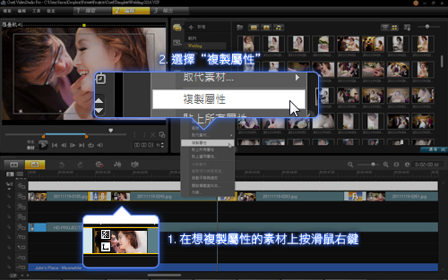
- 在想擁有相同屬性的素材上按滑鼠右鍵。
- 選擇”貼上所有屬性”就完成了，現在這兩段素材已經擁有完全相同的屬性。
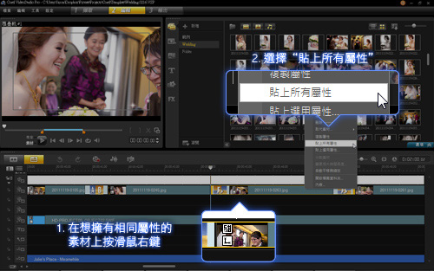

如果你只需要複製部分的屬性，可以在貼上時選擇”貼上選用屬性”。會跳出一個對話視窗讓你選擇你想要貼上的屬性，把你想要的屬性打勾後按下確定即可。
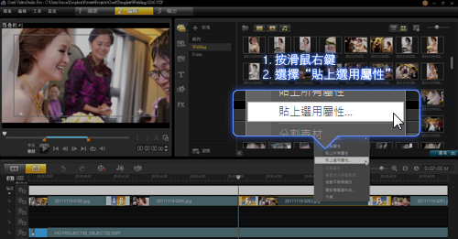

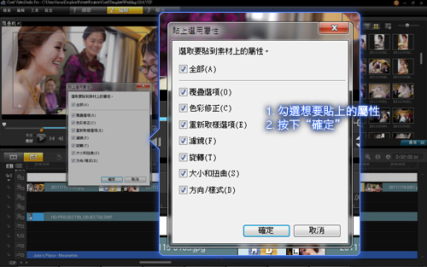

修改文字與標題
在範本中的文字或是標題元素，預設內容都是”VideoStudio”，你可以用以下方式修改來符合你的需求。
- 在時間軸中雙擊一個文字素材來框選它。
- 在預覽視窗中再雙擊一次已被框選的文字素材。
- 輸入你自己的文字來取代它
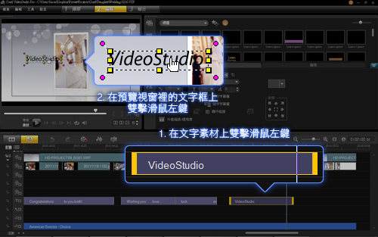

- 這時可以順便使用字體選項面板來調整它的字型、字體大小以及其他格式。
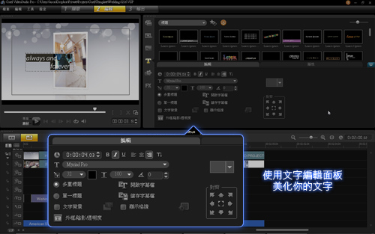

取代現有的配樂
所有的完整範本以及部分的片頭、中間、片尾範本都已經事先為你配好了音樂。如果裡面的音樂不適合你的影片風格，你可以自己使用配樂大師功能來配上新的音樂。
- 在時間軸上點選音樂元素。
- 按下鍵盤上的DEL鍵，就可以移除原先的音樂。
- 按下”配樂大師”圖形，開啟配樂大師面板。
- 在配樂大師面板中尋找最適合的音樂，並使用”播放選取的音樂”來快速預覽。
- 決定你要的音樂之後按下”新增至時間軸”。
- 你選擇的音樂就會出現在時間軸上，拖拉”配樂大師”所產生的音樂元素兩端可以改變它的長度，音樂內容也會自動調整來符合新的長度。
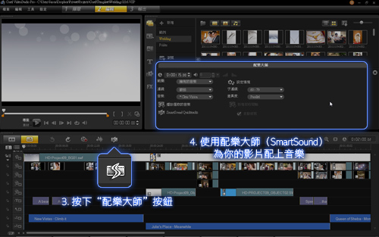

停格動畫的製作

停格動畫的製作原理跟卡通一樣，透過快速播放串聯起來的靜態畫面來達到動態的效果。表現的題材很廣泛，任何東西都可能當拍片素材 , 比方玩偶、銅鈑、真人等， 想像力在哪創意就到哪，充滿無限可能。

會聲會影X5操作步驟
匯入照片
- 第一步是選定以人物、玩具、模型或任何物件為主角的劇情， 按照設定的劇本拍攝一連串的靜態照片，或是按照自己的習慣拍攝。
- 然後開啟會聲會影 X5， 選取儲存所拍攝的目的資料夾。
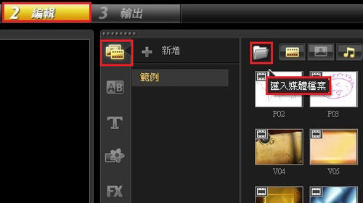

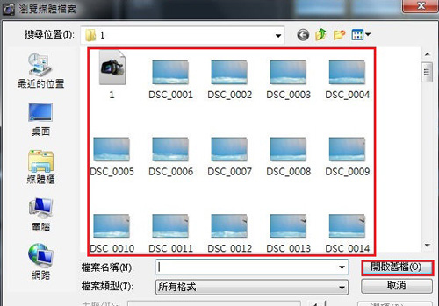

我最喜歡會聲會影直覺且容易上手的介面，會聲會影提供許多方法來將素材匯入影片專案中：
- 將匯入素材庫的素材拖到視訊軌上。可以一次將一個或多個素材加入到時間軸上。
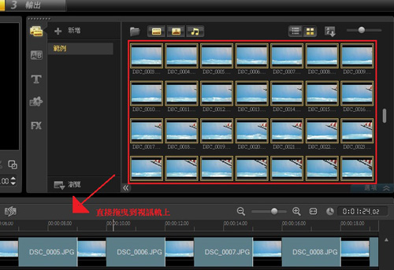

- 在時間軸上點擊滑鼠右鍵，點選【插入用於快速播放/素度控制的照片】。
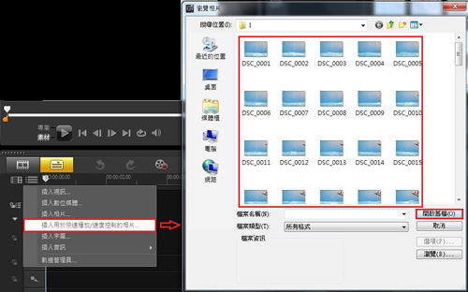

- 點擊時間軸上方的【錄製/選取】選項，選擇【停格動畫】，這可以將你的照片素材自動串聯後，以影片的方式加入視訊軌上。
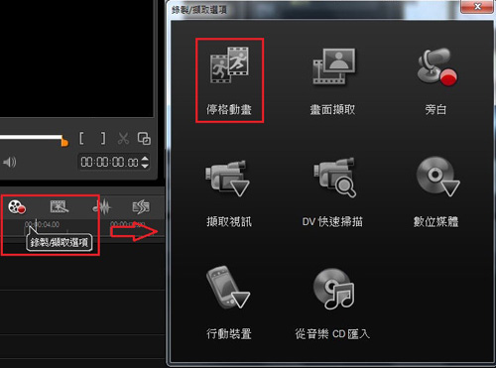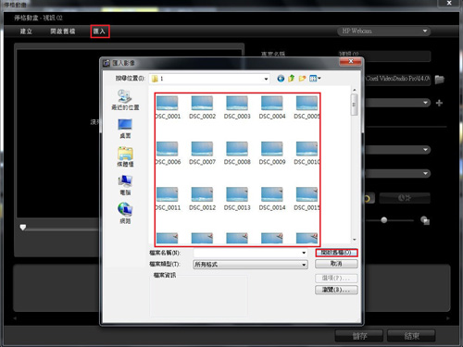
- 按右鍵或從檔案選項中選取【插入視訊】，並使用友立影像序列(.uis, uisx)檔案格式，或從【選項】中自訂一個序列。在這次示範中，我使用第一種方法，按住Shift鍵把所有想要串連起來的照片或材料一次匯入到視訊軌上。
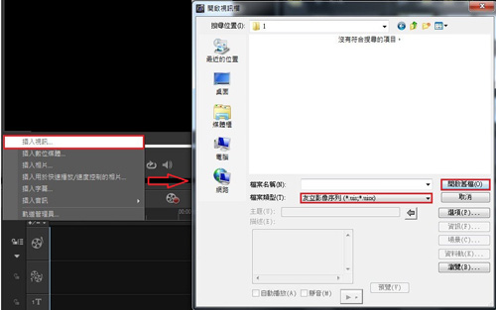
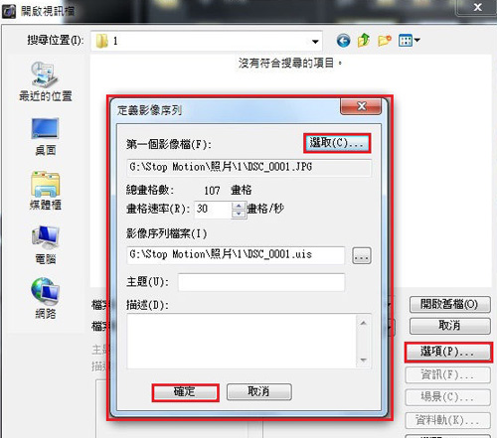

調整畫格速率
每張照片存在在時間軸上的長度關係到影片的流暢度跟說故事的節奏，所以調整照片呈現的時間差很重要。
- 首先點選時間軸上想要改動的照片，如果需要整段選取，請先點選照片列的第一張，按住Shift鍵後點選最後一張照片，就可以同時選取整段照片。
- 將游標移到選取的物件上，按滑鼠右鍵選取【變更相片與時間長度】去設定每張照片的時間長度，我建議將畫格速率設定到每秒30張，也就是時間長度數值0:0:0:1。
- 會聲會影的畫格速率設定非常的精確，同時效果令人驚艷。
- 設定好畫格速率後，可以先按主畫面下方的播放鍵試跑看看，再依需求慢慢調整。
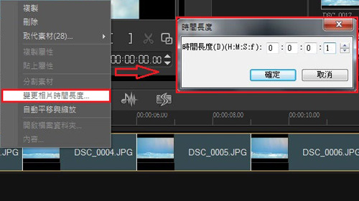

套用濾鏡特效
在會聲會影裡增加許多有趣且具有戲劇化效果的特效，依照劇情加入特定的特效會讓影片更豐富生動，以下將介紹幾個有應用在動畫中的效果給大家參考:
- “反向效果濾鏡Invert” –可以在影片中呈現受到強力碰撞時的效果，它讓整個畫面的顏色反轉, 造成一種視覺上的戲劇化衝擊。
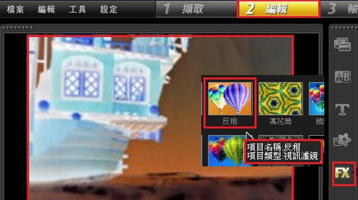

- “單色濾鏡Monochrome” –呈現時光倒流或是表現奇特風格的場景，可以讓故事情節更加豐富。
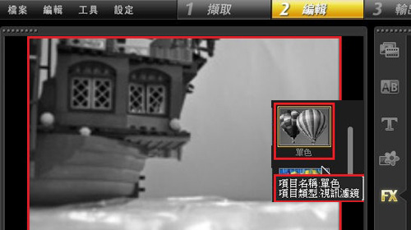

- “放大鏡動作濾鏡Zoom motion” –可以產生衝擊波、重擊或爆炸震波的視覺感覺，濾鏡的方向可自行調整由內向外或由外向內，依故事需求設定。建議把片段縮小到畫格速率25左右，可以呈現更強列的衝擊感。
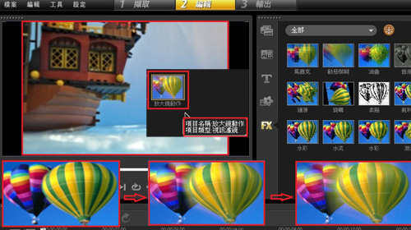

- “視訊平移濾鏡Video Pan and Zoom” – 我非常喜歡這個濾鏡效果，藉由平移跟縮放讓畫面更有張力，可以說非常的實用。
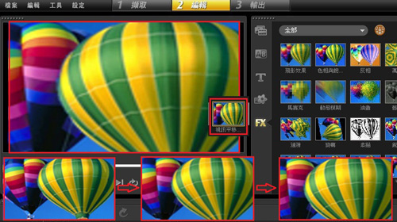

轉場效果
影片片段間的流暢度也是停格動畫中很重要的一環，在銜接不同的片段或場景時， 會聲會影也提供多元的轉場效果方法，大家可以調配出自己的轉場風格。使用非常簡單，將所選的轉場效果拖曳到時間軸上兩段影片的銜接處，再調整效果的時間長度。或是直接將兩段影片銜接處相疊在一起，也會自動套用轉場效果，如不滿意再點選畫面中間的 AB 符號，即可做更換。會聲會影可以即時預覽所套用的轉場效果，非常貼心！
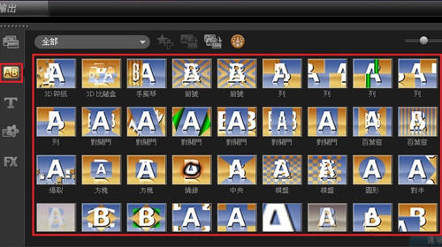

影片小畫家
在會聲會影中，我同時推薦獨家影片工具─動態影片小畫家，只要用筆刷在所選的畫面上畫出想要的圖案，就可以把手繪的步驟動態錄下來、加到覆疊軌上。這是其他軟體所沒有的獨特動態手繪記錄，非常的實用！
使用方法：先點選上方 【工具】選項裡的【影片小畫家】，打開後的介面如下圖，可以調整自己想要的筆刷大小、種類及顏色，選好後直接按【開始錄製】，畫完後點選 【停止錄製】，再按最右下角的【確認】鍵，就可以把畫好的軌跡輸出到會聲會影的素材庫裡囉！

- 先點選上方 【工具】選項裡的【影片小畫家】，打開後的介面如下圖
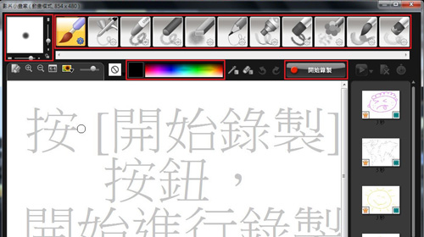

- 調整自己想要的筆刷大小、種類及顏色，選好後直接按【開始錄製】
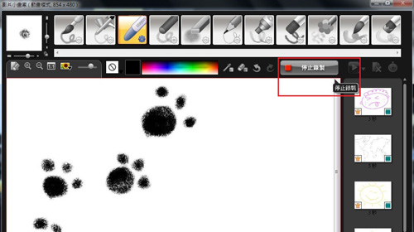

- 畫完後點選 【停止錄製】，再按最右下角的【確認】鍵，就可以把畫好的軌跡輸出到會聲會影的素材庫裡囉！
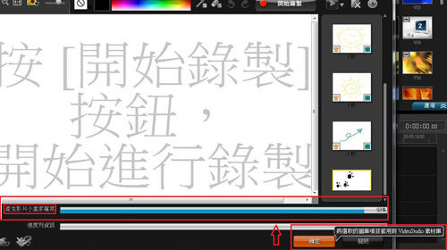

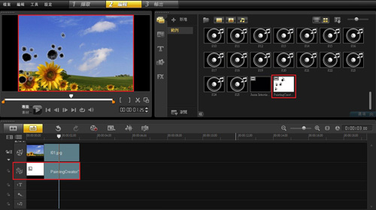

輸出專案
一旦串連好所有的影片畫面，添加了音樂、字幕、轉場和特效，就可以準備和全世界分享你的作品。會聲會影支援多種輸出格式以滿足各種使用需求，從網路平台到智慧型手機和各種裝置用途。輸出檔案類型可以保存為 WMV、MPEG或其他格式，包括AVI、FLV、AVCHD、HD MPEG - 2和MPEG - 4。而當你想分享作品到網路上，會聲會影內建上傳介面可直接將所完成的影片作品上傳至Vimeo、YouTube、Facebook和Flickr！

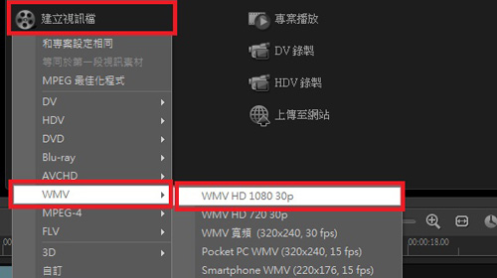

影片編輯小技巧

- 音樂是你作品呈現的一半，它與影像同等重要。尋找合適的配樂需要多花一些心思，但在其中投注的心力絕對是值得的。
- 保持影像與聲音的一致性也很重要，一致的風格可以讓影像與聲音融為一體，觀賞起來更為自然順暢。舉例來說，如果你挑選了輕柔的背景音樂，影片的剪輯風格最好也採用較慢的步調。
- 如果你打算創作一段照片幻燈秀，每張照片最佳的顯現時間大約是4到6秒左右，雖然不一定要完全遵守這原則，但設定太長的顯現時間可能會讓你的作品變得較為平淡無趣。
- 一個理想的短片長度大約是3到5分鐘，如果你想創作比這更長的影片，可以考慮把它分割為兩段或更多段，每段各自有不同的背景音樂或是影像風格，這樣可以讓你的影片更吸引人，同時維持觀眾的專注力與新鮮感。
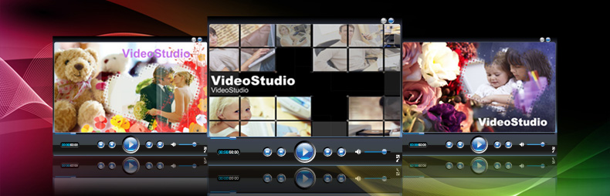

資料來源：http://www.corel.com/tw/content/html/event/creative_classroom/tutorial_vs.htm

